Апрель месяц – есть погибшие на воде.

С наступлением теплых весенних дней ежедневно увеличивается риск гибели и травматизма людей на воде.
Статистические данные за прошлые годы показывают, что в апреле месяце ежегодно отмечаются несчастные случаи, связанные с провалом людей и техники на уже потерявшем свои качества льду, а также происходят происшествия с маломерными судами на водных объектах, порой с трагическими последствиями.
Происшествия с судами в значительной степени обусловлены тем, что зачастую судоводители за длительный зимний период теряют навыки управления судами, пренебрегают элементарными правилами безопасности, а в большинстве случаев из-за глубокого чувства самоуверенности в своих преувеличенных возможностях, недооценивают опасности выхода на воду. Что в конечном итоге приводит к беде.
Уже в этом году отмечена гибель молодого человека на реке Карасук в п. Жуланка Новосибирской области. Погибший решил переплыть реку, но к сожалению сил хватило доплыть до середины реки. Итог … печален.

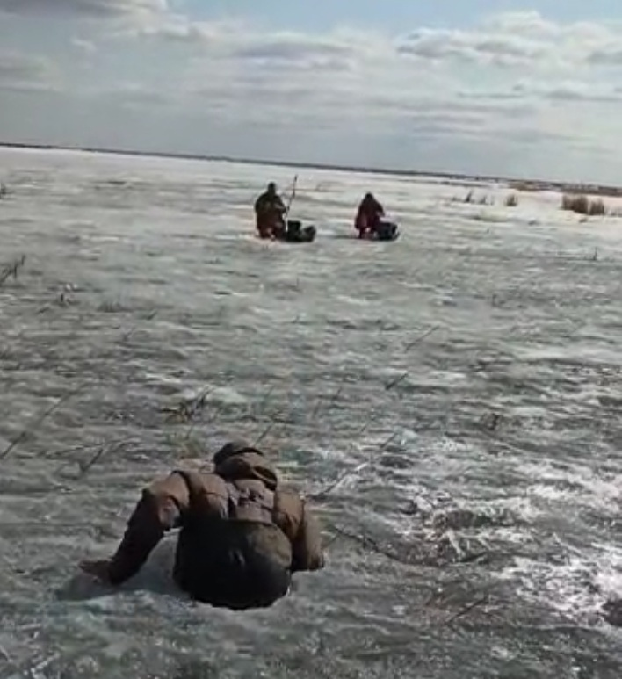
Здесь же «вынужденно пришвартовался» на несколько дней вездеход ТРЭКОЛ (фото ниже).
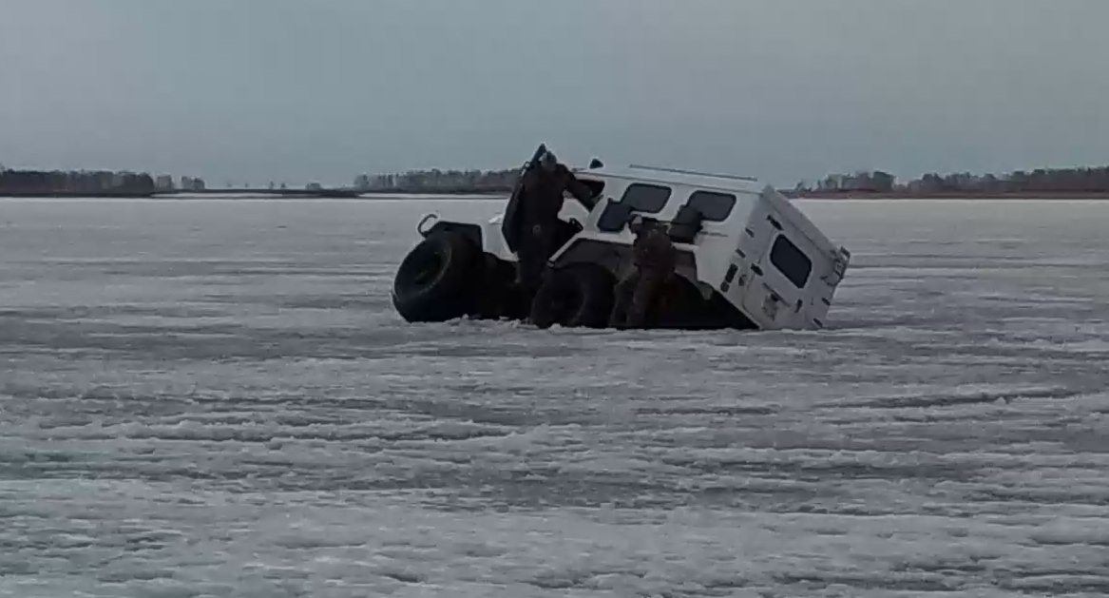
В связи с наступлением весенне-летнего, наиболее опасного, периода на водных объектах государственная инспекция по маломерным судам настоятельно обращается к гражданам быть предельно внимательными при нахождении на воде.
Инспекция обращает внимание о необходимости судоводителям перед навигацией провести сезонное обслуживание своих маломерных судов, при этом особое внимание уделить прочности корпуса, наличие порывов, проколов на лодках ПВХ, исправность подвесных моторов, их крепление. Особое внимание уделить тросам управления (при наличии дистанционного управления), а также обеспеченности необходимым оборудованием и снаряжением.
Инспекция напоминает, что следует обратить внимание судоводителей на наличие (просроченность) удостоверения на право управления маломерным судном, а также провести заблаговременно необходимые регистрационные действия.

